ADVENT
U CRKVENOJ GODINI TO JE VRIJEME PRIPRAVE ZA BOŽIĆ, ODNOSNO KRISTOVO ROĐENJE, A PRVA NEDJELJA DOŠAŠĆA UJEDNO JE I POČETAK CRKVENE GODINE. ADVENT POČINJE ČETIRI TJEDNA PRIJE BOŽIĆA I PALJENJEM PRVE SVIJEĆE NA ADVENTSKOM VIJENCU.
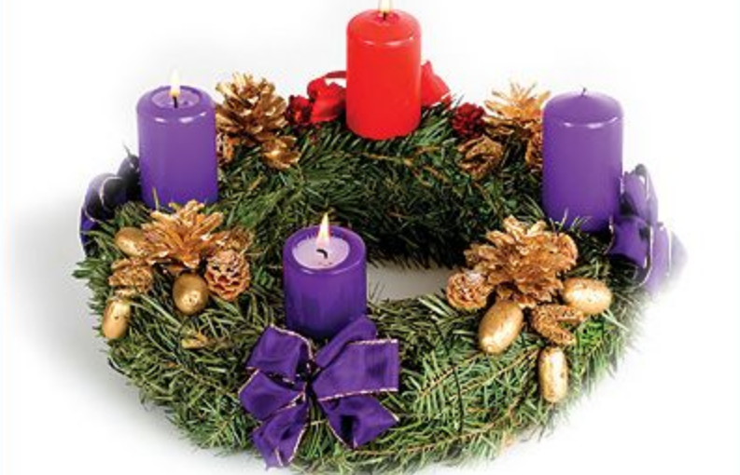ADVENTSKI VIJENAC
NA ADVENTSKOM VIJENCU SU ČETIRI SVIJEĆE. SVAKU NEDJELJU DO BOŽIĆA PALIMO JEDNU SVIJEĆU.

